Федеральное государственное бюджетное дошкольное образовательное учреждение «Центр развития ребенка – детский сад №2»
Управление делами Президента Российской Федерации

Конспект
непосредственной образовательной деятельности
по образовательной области «Речевое развитие»
с презентацией по теме:
«Как мамонтенок маму нашел»
в подготовительной группе

Учитель-логопед Хайхян
Виктория Владимировна

Москва
2020г.
Возрастная группа: подготовительная

Ведущая образовательная область: речевое развитие

Интеграция образовательных областей: познавательное развитие, речевое развитие, социально – коммуникативное развитие, физическое развитие.

Цели: закрепление знаний о гласных согласных звуков, различие звуков и букв, знакомство с двузвучными буквами.

Задачи:
Обучающие задачи: закрепление понятий твердые и мягкие согласные, слог, особенности двузвучных букв, выделение звуков их обозначающих. Упражнять в звуковом анализе слогов, чтении, печатании. Закреплять понятия живые и неживые предметы. Образование уменьшительно-ласкательных форм существительных.

Развивающие задачи: формировать умения обобщать и классифицировать; развивать и совершенствовать все стороны устной речи каждого ребенка (произношение, словарь, грамматический строй, связная речь); упражнять в умении отвечать на вопросы по содержанию произведения; развивать мышление, зрительную память, наблюдательность.

Воспитательные задачи: формировать умение правильно формулировать свое отношение к друзьям, родителям; воспитывать в детях добрые чувства, взаимопомощь и сопереживание в сложившейся ситуации; воспитывать доброжелательность, отзывчивость, доброту, уважение к окружающим; развивать потребность к культурному общению.

Словарная работа: Мамонтенок, малыш, ласковые слова (хоботок, слоник, деревце…).

Предварительная работа воспитателя: чтение сказок, рассказов; рассматривание иллюстраций к сказкам; звуко-буквенный анализ слов; разгадывание кроссвордов.

Предварительная работа логопеда: подготовить презентацию, демонстрационный материал, раздаточный материал, подготовить карточки с заданиями (кроссворды).

Методы и приемы:
Наглядный: иллюстрации, интерактивная доска – презентация, рассматривание картинок со звуками.
Словесный: беседа, речевые проблемные ситуации, вопросы, объяснения.

Оборудование: интерактивная доска, ноутбук, проектор.
Демонстрационный материал: презентация, иллюстрации персонажей.
Раздаточный материал: наборы кружочков для звукового анализа, карандаши, рабочие тетради с кроссвордами.

Ход НОД
I Организационный момент.
Слайд 1.
Логопед: Сегодня мы с вами отправимся в путешествие вместе с мамонтенком и поможем ему найти маму. Чтобы это быстрее произошло, вы должны выполнить предложенные вам задания.
II Основная часть.
Логопед: Какие две семьи звуков вы знаете?
Почему согласные живут в 2 домиках?
Задание 1. Игра «Найди лишних жильцов»
Логопед: Надо зачеркнуть звуки, которые не могут жить в этих домиках. Исправляются ошибки.
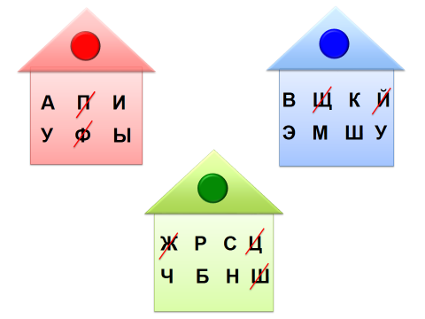
Логопед: Молодцы, наш мамонтенок идет дальше на поиски мамы.
Слайд 2.
Логопед: Мы изучили гласные буквы Е и Ё.
Какие звуки обозначает буква Е?
какие звуки обозначает буква Ё?

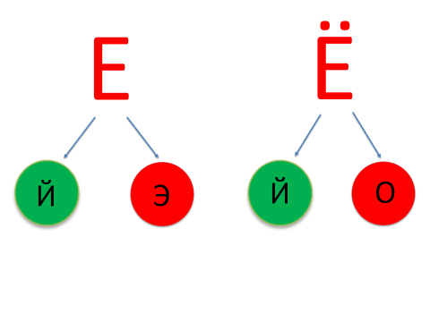
Задание 2.
Звуко-буквенный анализ слов
ЛЁД, ЕДА, ЁЛКА

Слайд 3.
Задание 3.
Подобрать картинку к заданной схеме.
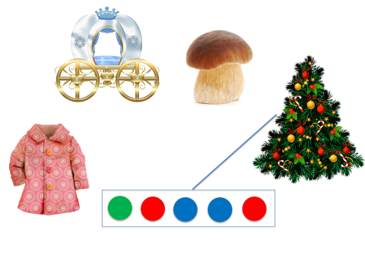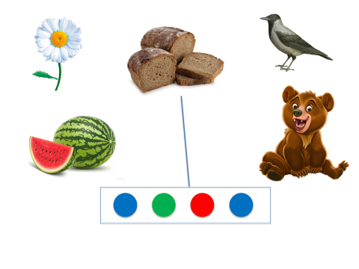
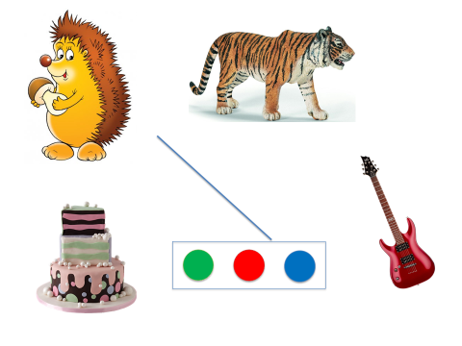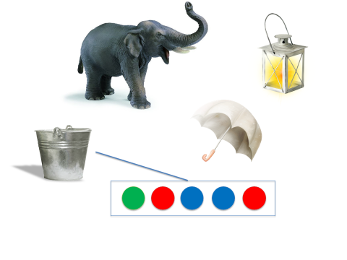
Задание 4.
Чтение слов. Назвать только живые предметы.
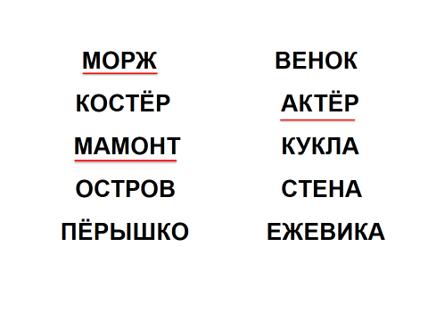
Слайд 4.
Физминутка: «Игра домино»
Слайд 5.
Задание 5.
Игра «назови слово ласково»
Логопед: Когда мамонтенок доплыл до Африки, он увидел живописный, зеленый берег и стал называть все ласково.

Дерево – деревце
Перо – перышко
Ухо - ушко
Гнездо - гнездышко
Ведро – ведёрко
Трава – травка
Хобот – хоботок
Слон - слоник

Слайд 6.
Задание 6. «Кроссворд».
Слайд 7.
Рефлексия НОД.
Путешествие мамонтенка окончено. Он нашел свою маму, а вы ему в этом помогли. Он желает вам новых успехов и новых открытий в стране знаний.

